甲骨拼合第245則
李愛輝
首都師範大學甲骨文研究中心

第245則：[合集296（續存下195、、歷拓3071）+合集10048（甲零31）]+合集7836（續存下528、歷拓11076）
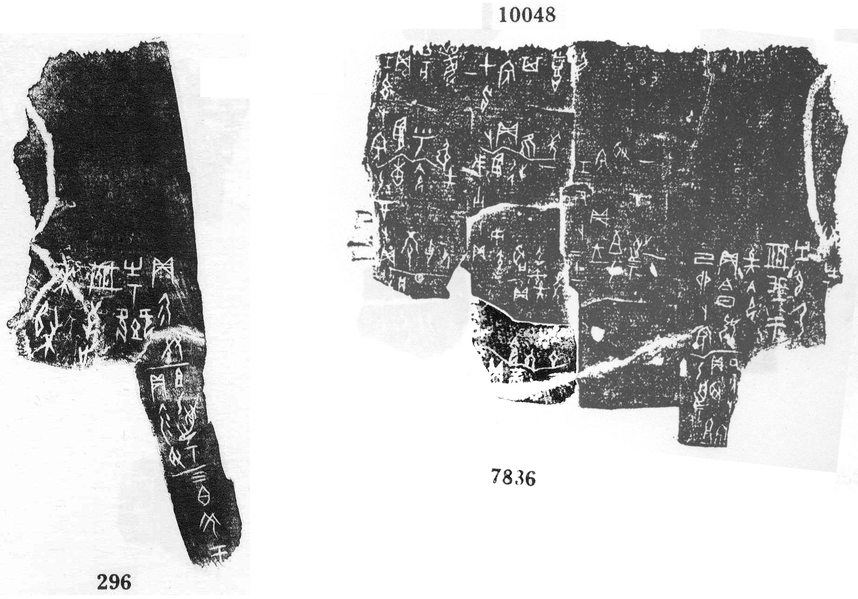

（綴合得到黃天樹師的悉心指導，謹致謝忱。）

蔡哲茂：《甲骨綴合集》第312組，樂學書局，1999年。

